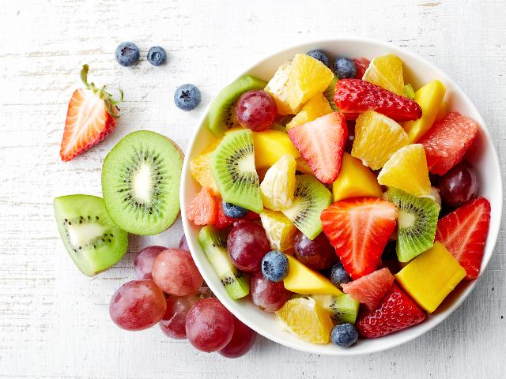
07.05.2020- rytmika
Witam wszystkie dzieci!
Dzisiejszy temat: Muzyczna sałatka.
6- latki
- „Na dzień dobry”- piosenka na powitanie
odsyłam do linku:
https://www.youtube.com/watch?v=FSpO0R3qlqs

- „Rozgrzewka”- marsz, przysiad, bieg, podskoki
odsyłam do linku:
https://www.youtube.com/watch?v=ZNYBvHTGP1U
filmik wyłączamy po 3 min. 24 sek.

- „Muzyczna sałatka”- zabawa ruchowa do utworu BALADA- GUSTTAVO LIMA- dziecko ilustruje ruchem przygotowywanie sałatki.
odsyłam do linku:
https://www.youtube.com/watch?v=Vkiw9i_mQSo

- „Piosenka z Króla Lwa”- nauka układu
odsyłam do linku:
https://www.youtube.com/watch?v=BEu1WLjOokY

- „Pożegnamy się wesoło”- piosenka na pożegnanie
odsyłam do linku:
https://www.youtube.com/watch?v=xfOFlrqIYnE

